**Nederland - Plaats = Norg (DR) Noordenveld (Stellingmolen)**

**[Internet-web-browser.svg](http://nl.wikipedia.org/wiki/Bestand:Internet-web-browser.svg)**[**53° 4' NB, 6° 27' OL**](http://www.nsesoftware.nl/wiki/maps.asp?params=53_4_3_N_6_27_27_E_type:landmark_zoom:17_region:NL&pagename=Noordenveld_(Norg))

* 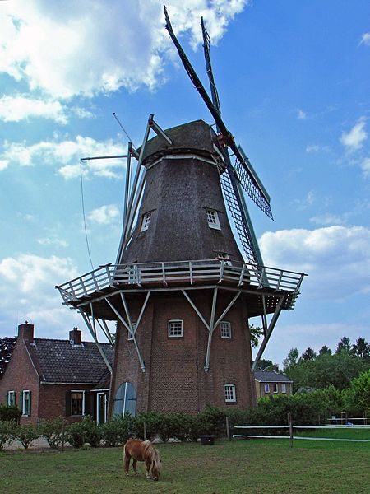De molen werd in 1878 voor Willem Stevens gebouwd vermoedelijk door molenmaker J. Ritsema uit Zeijerveld.
* In 1899 werd zijn broer Geert Stevens eigenaar van de molen, zijn neef Jannes verhuurde vanaf 1930 de molen, eerst aan Roelof Bosman, daarna aan Jente Venema en de gebroeders Enting en de Coöperatie.
* In 1946 werden twee nieuwe Gorterroeden aangebra cht door molenmaker Dijk uit Leek.
* In 1962 werd de molen door de familie Nijhof aangekocht en gerestaureerd. De begane grond en de eerste zolder werden toen ingericht als woonverblijf.
* De molen draaide nadien maar af en toe.
* In 1973 is er een woning naast gebouwd voor permanente bewoning.
* De windpeluw werd in die tijd zo slecht, dat de molen niet meer kon draaien. Verval trad in tot de molen in 1990 werd gerestaureerd.
* Na deze restauratie draait hij vaker maar er ontstaat een nieuw probleem. De biotoop, de omgeving van de molen, gaat hard achteruit.
* Er staan rond de molen veel hoge bomen, die de windvang voor een groot deel wegnemen.
* Het duurt nog tot 1998 voordat aan deze situatie een eind komt.
* In dat jaar laat de toenmalige eigenaar het geboomte verwijderen.
* Ook komt er een aparte toegang tot de molen, waardoor bezoekers niet meer door de aangebouwde hal de molen kunnen betreden.
* Sinds 2002 zijn er in de molen weer twee koppels maalstenen aanwezig, waarmee de situatie van voor 1962 wordt hersteld.
* Op de begane grond is een (niet meer in bedrijf zijnde) elektrische malerij geplaatst.
* De molen wordt regelmatig door een vrijwillige molenaar in bedrijf gesteld